МІНІСТЕРСТВО ОСВІТИ І НАУКИ УКРАЇНИ

НАЦІОНАЛЬНИЙ АВІАЦІЙНИЙ УНІВЕРСИТЕТ

Інститут комп'ютерних інформаційних технологій

Кафедра інженерії програмного забезпечення

ЛАБОРАТОРНА РАБОТА № 1,2

з дисципліни

«Якість программного забезпечення та тестування»

на тему

Аналіз якості програмних продуктів та їх порівняння

Виконав:

студент групи ПІ-322

Царук С.О.

Прийняв:

Асист. Корнієнко С.П.

Київ – 2021

**Мета лабораторної роботи –** оцінити якість реального програмного забезпечення і підготувати набір документів, який включає в себе технічне завдання, тест кейси і звіт про баги. Порівняти обраний програмний продукт з програмою RSS Bandit.

**Завдання**

1. Обрати програмний продукт.
2. Вибрати одну певну частину програми як ціль для своєї роботи.
3. Протестувати вибрану частину програми і описати кілька технічних вимог до неї.
4. Відповідно до технічних вимог написати один-два тест кейси.
5. Знайти будь який баг, чи недоліки в зручності використання в обраній частині програми.
6. Описати технічні вимоги і тест кейси які будуть покривати знайдений баг.
7. Написати звіт по помилці ґрунтуючись на заданому шаблоні.
8. Провести порівняння обраного продукту та програми RSS Bandit.

**Хід роботи**

Завантажимо програму PremiereProPortable та на її прикладі проведемо аналіз та тестування наступної частини програми: меню та панель режимів.

|  |  |  |
| --- | --- | --- |
| **ID** | **Description** | **Area** |
| **R001** | Панель режимів повинна включати в себе основні режими для роботи з моделлю, текстурами, сценою в цілому та режими постобробки. | Меню та панель режимів |
| **R002** | При відкритті певної панелі інтерфейс користувача у «вьюпорті» змінюється відповідно до обраного режиму. Повинна бути можливість додавати власні режими. | Меню та панель режимів |
| **R003** | Для рендеру повинно бути доступно два режими в залежності від потреб користувача:   1. рендер відео; 2. рендер анімації. | Меню та панель режимів |
| **R004** | У вкладці «Edit» повинна бути реалізована панель налаштувань, що допоможе підлаштовувати під власні потреби як функціональну частину програми, так і UI. Також повинно бути задано список базових тем інтерфейсу для вибору. | Меню та панель режимів |

**Таблиця 1. Технічні вимоги**

|  |  |  |  |
| --- | --- | --- | --- |
| **ID** | **Requirement ID** | **Steps** | **Status** |
| **1** | **R002** | 1. Запустити програму PremiereProPortable. 2. Відкрити готову сцену чи створити нову. 3. Обрати один з режимів роботи. 4. Перевірити, чи відобразились відповідні інструменти та пункти меню інструментів у «вьюпорті». 5. Натиснути кнопку додавання режиму та обрати будь-який з запропонованих. 6. Перевірити відповідність інтерфейса обраному режиму.   Натиснути на вкладку режиму право кнопкою миші та видалити режим. | *Test passed* |
| **2** | **R004** | 1. Запустити програму PremiereProPortable. 2. Відкрити готову сцену чи створити нову. 3. Відкрити пункт меню «Edit». 4. Відкрити меню «Project». 5. Змінити параметри в будь-якій вкладці. 6. Перевірити, чи коректно застосовані зміни. 7. Повернутись у вікно «Project» та обрати вкладку «Theme».   Обрати зі списку одну з запропонованих тем, та перевірити, чи зміниться UI. | *Test passed* |

**Таблиця 2. Тест-кейси**

|  |  |  |  |  |  |
| --- | --- | --- | --- | --- | --- |
| Product: | |  | | --- | | PremiereProPortable | | Version: | |  | | --- | | 10.85.03 | |
| Priority: | |  | | --- | | Critical | | | |
| Scenario (Use Case): | |  | | --- | | Render video | | | |
| Component: | |  | | --- | | PremiereProPortable /Menu panel/Render | | | |
| Type: | |  | | --- | | Functional | | | |
| QA Severity: | |  | | --- | | High | | | |
| DEF Number: | |  | | --- | | DEF0001 | | Raised By: | |  | | --- | | Tsaruk Sergey | |
| Summary: | | | |
| |  | | --- | | If you click “Render video” nothing will happen. | | | | |
| Steps to reproduce: | | | |
| |  | | --- | | 1. Run PremiereProPortable. 2. Open/create project. 3. Add camera to project (if there is no camera). 4. Click “Render video”   Actual result:  Nothing happen.  Expected result:  Program will open new window and start rendering the video from camera. | | | | |
| Environment: | | | |
| |  | | --- | | Windows 10 | | | | |
| Notes: | | | |
| |  | | --- | | Affects requirements | | | | |

**Таблиця 3. Звіт про помилку**

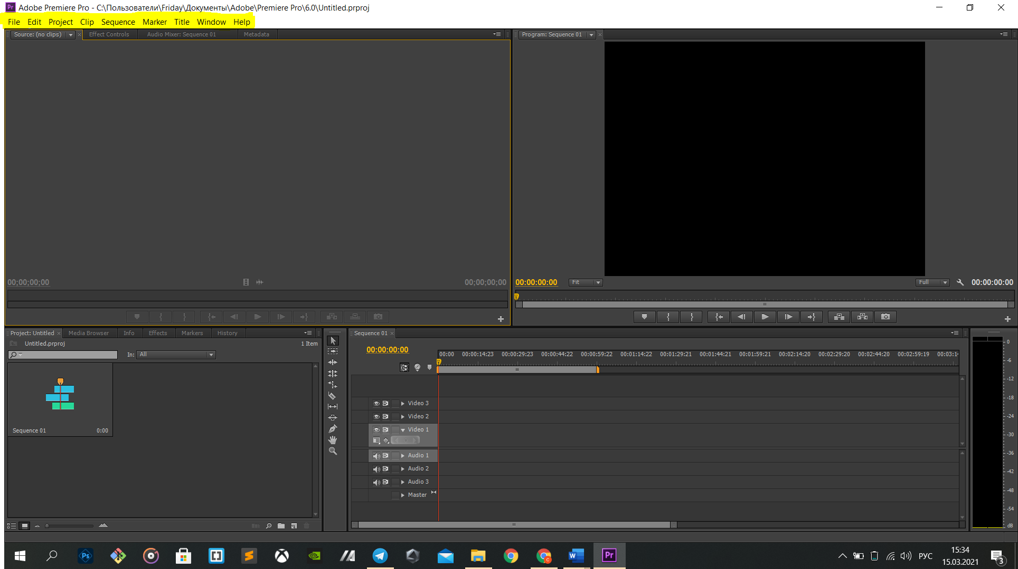

**Рис.1. Інтерфейс програми з позначення частини програми, що розглядалась**

**Порівняння програм:**

Оскільки програми створені для різних цілей, можна порівняти їх лише з точки зору зручності та працездатності. Хоча програма RSS Bandit була створена доволі давно, вона не є актуальною з погляду на її інтерфейс. Дана частина програми має застарілий та неактуальний дизайн, малий функціонал в налаштуванні інтерфейсу під власні потреби, відсутні параметри для обрання мови програми. Також програма є вразливою до пошкоджень та несправностей через довготривалу відсутність оновлень. Що стосується другої програми, в ній реалізовано продуманий та інтуїтивно-зрозумілий інтерфейс, який можна повністю переробити під потреби користувача. Також програма постійно отримує оновлення та удосконалюється, що зменшує ризик виникнення помилок в її роботі.